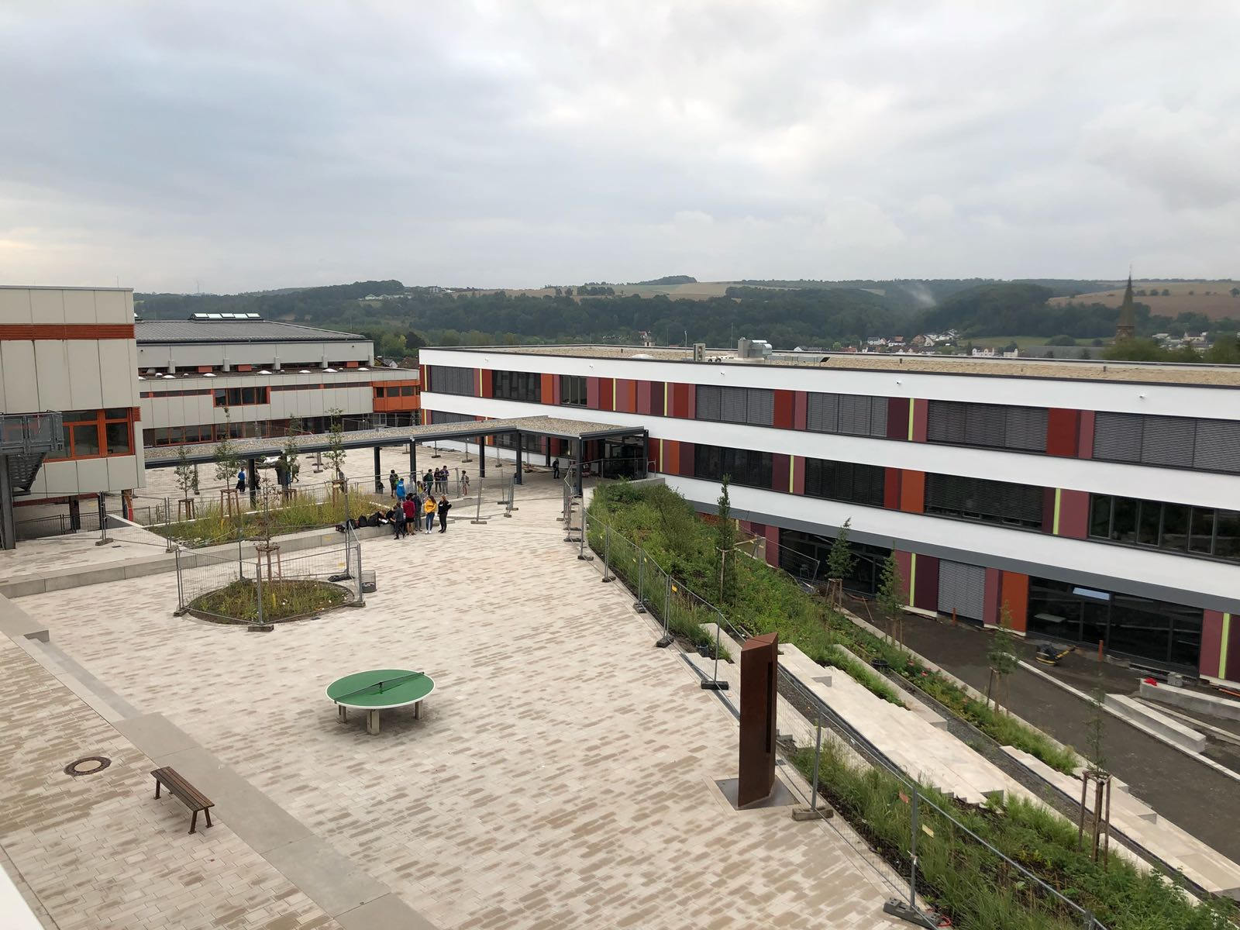

Bewerbung als „Netzwerkschule der TUK“
IGS Contwig
Oberauerbacher Straße 53
66497 Contwig
Tel.:06332-996077
Mail: info@igs-contwig.de

Inhalt
1. Kurzvorstellung der Schule 2
2. Bisherige Aktivitäten der Schule im MINT-Bereich │ Lehren und Lernen mit digitalen Medien 3
Bisherige Zusammenarbeit mit der TUK 3
2.1 Ausstattung 3
2.2 Konzept „Digitale Schule“: Schüler zukunftsfähig unterrichten 4
2.3 Arbeitsgemeinschaften und Teilnahme an Wettbewerben/ Veranstaltungen 6
3. Motivation und damit verbundene Perspektiven 6

Kurzvorstellung der Schule

Die Integrierte Gesamtschule Goetheschule Contwig besteht seit 2009 und ging aus der Regionalen Schule Contwig hervor. Seit der Gründung ist das Kollegium von 9 auf mittlerweile 78 Lehrerinnen und Lehrern angewachsen. Davon sind 31 in den MINT-Fächern ausgebildet. Das Kollegium setzt sich aus Förder-, Hauptschul-, Realschul- und Gymnasiallehrerinnen und -lehrern zusammen. 718 Schülerinnen und Schüler von Klasse 5 bis 13 besuchen zurzeit unsere Schule, davon mehr als $\frac{2}{3}$ im Ganztagsbereich. Diese können die Abschlüsse Besondere Berufsreife, Berufsreife, Qualifizierter Sekundarabschluss I, Fachhochschulreife und Allgemeine Hochschulreife erwerben. Die Schülerinnen und Schüler der Sekundarstufe I sind in jeweils vier Klassen pro Stufe eingeteilt.
Die nachfolgende Tabelle zeigt die Stundenverteilung in den einzelnen Klassenstufen, wobei erwähnt werden muss, dass unsere Ganztagsklassen in den Kernfächern jeweils zwei zusätzliche Übungsstunden erhalten.
Klassenstufe | 5 | 6 | 7 | 8 | 9 | 10 | Sekundarstufe II
Naturwissen-  schaften | 4 | 3
Biologie |  |  | 2 | 2 |  | 2 | Grundkurs/Leistungskurs
Physik |  |  | 2 | 2 |  | 2 | Grundkurs
Chemie |  |  |  | 2 | 2 | 2 | Grundkurs
Wahlpflichtfach  Informatische Bildung |  | 4 | 4 | 4 | 4 | 3
Wahlpflichtfach  Ökologie |  | 4 | 4 | 4 | 4 | 3
Erdkunde integriert im Fach Gesellschaftslehre | 4 | 4 | 4 | 4 | 4 | 4
Erdkunde |  |  |  |  |  |  | Grundkurs/Leistungskurs

Bisherige Aktivitäten der Schule im MINT-Bereich │ Lehren und Lernen mit digitalen Medien

Bisherige Zusammenarbeit mit der TUK

Ausstattung:

Die IGS Contwig ist ausgestattet mit einem 2018 komplett neu entstanden Physik und Biologie-Trakt. Für beide Fächer wurden drei neue Säle und zwei Vorbereitungsräume eingerichtet. Zurzeit (bis zum Schuljahresbeginn 2019/20) werden die Computerräume komplett renoviert und neu ausgestattet. Die jetzigen beiden Ausweich-PC-Säle werden erhalten bleiben. Auch die beiden 2005 entstandenen Chemiesäle werden zurzeit renoviert.
Seit der Gründung setzt die IGS Contwig auf den Einsatz von digitalen Medien:
- 2 ausgebaute neue Computerräume
- 2 weitere Computerräume
- in allen Klassensälen und Fachräumen sind interaktive Whiteboards mit PC und Bildschirm installiert
- W-LAN in der gesamten Schule
- Bibliothek mit neuen Computern
- Laptops in allen Klassenräumen der 5. und 6. Klassen
- ECDL Prüfungszentrum
- jede Schülerin/ jeder Schüler der Oberstufe besitzt ein Tablet, dessen Benutzung im Unterricht implementiert ist
- Einsatz der Lernplattform Moodle, bereitgestellt vom Land RLP

Moodle ist eine Software auf Open-Source-Basis, die kooperatives Lehren und Lernen unterstützt. Moodle erlaubt eine nahezu lückenlose Dokumentation der Unterrichtsinhalte.
Tafelbilder, Arbeitsblätter (mit Lösungen) und unterstützenden (teils selbst produzierte) Lernvideos werden chronologisch hochgeladen und thematisch kategorisiert.
Schülerinnen und Schüler, denen es noch schwerfällt gleichzeitig zuzuhören und mitzuschreiben bzw. sich selbst zu organisieren, haben so die Chance, Unterrichtsinhalte zu Hause nachzubereiten. Praktisch ist dies vor allem für jene Schüler, die krankheitsbedingt in Einzelstunden fehlen. Auch die interne Kommunikation findet über Moodle statt („digitales Lehrerzimmer“).

Konzept „Digitale Schule“: Schüler zukunftsfähig unterrichten

Die hier aufgeführte Umsetzung erfolgt mit wissenschaftlicher Begleitung und Evaluierung durch die Hochschule und TU Kaiserslautern.

Klasse 5:
Eingangsanalyse der Medienkompetenz und des Leistungsstands der Schüler.

Klasse 5 und 6:
- Eine Stunde wöchentlich: Halbierung der Klasse (Vierteljährlicher Wechsel) innerhalb der Freiarbeit Deutsch. Vorweg erfolgt an einem Tag eine allgemeine Einführung für alle Schüler.

Gruppe 1: - Erlernen der Office Programme
- Jugendmedienschutz
- Umgang mit Suchmaschinen Eine
- Einführung in Moodle Freiarbeitsstunde
- Erlernen weiterer digitaler Programme
-----------------------------------------------------------
- Freiarbeit mit Laptop Sonstige
Freiarbeit

Gruppe 2:
--------------------------------------------------------------------
- Freiarbeit mit herkömmlichen
Übungsmaterialien Komplette Freiarbeit

Jeweils vierteljährliche Evaluierung des erworbenen Leistungsstandes

- MINT Projekttag für alle Schüler

Klasse 7 und 8:

- Möglichkeit zum WPF Informatische Bildung
- Untersuchung des Zugewinns (Medienkompetenz, Leistungsstand)
- Angebote von zahlreichen Medien- AGs im Angebot der Halbtagsklasse plus und der Ganztagsklassen, wie z.B.: Film-AG, Roboter-AG, Foto-AG
- Sonstige Lernleistung: Referat mit Textverarbeitung und Excel Anhang, präsentiert mit Power Point (Note sonstige Leistungen) in einem Fach
- Safer Internet Day
- Nutzung der APP Geogebra

Klasse 9 und 10:
- MINT Projekttag für Mädchen
- WPF Informatische Bildung
- Referate mit Textverarbeitung und Excel Anhang, präsentiert mit Power Point (Doppelwertung als Sonstige Leistung) in einem Fach
- Moodle Kurse in Deutsch und Mathematik (Klasse 10)
- Online Einstellungstest und Testverfahren üben
- App Zukunft läuft
- - B.u..S. Tag: Digitale Präsentation von Berufsbildern
- Teilnahme an digitalen Wettbewerben
- Lernvideos erstellen (über Moodle zur Verfügung stellen)
- Nutzung der APP Geogebra

MSS:
- Moodle Kurse in allen LKs und Gks
- ECDL Führerschein
- Tablets oder Laptops für jeden Schüler
- Präsentation der Ergebnisse des Praktikums unter Verwendung von Power Point hinsichtlich einer bestimmten Leitfrage

Übergreifend:
Kontinuierlicher Einsatz von Moodle, den elektronischen Tafeln und den Laptops im Unterricht.
In den Lernplan zur Klassenarbeit werden Möglichkeiten des digitalen Übens aufgenommen
Anschaffung von professioneller Lernsoftware und Nutzung im Unterricht, vor allem in der Freiarbeit
Klassendienst „Digitale Medien“ in allen Klassen.
Arbeitsgemeinschaften zur Digitalisierung (Robotik, 10 Finger Schreiben, ….)

Arbeitsgemeinschaften und Teilnahme an Wettbewerben/ Veranstaltungen
Robotik-AG
Nach dem Landessieg hat das Team der Integrierten Gesamtschule Contwig im Frühjahr 2019 beim großen Deutschlandfinale der „VEXIQ Challenge Next Level“ in Berlin den zweiten Platz in der Gesamtwertung belegt.

AG „Jugend forscht“
Vorbereitung der Teilnahme am Wettbewerb Jugend forscht.

Tag der Digitalisierung
In Zusammenarbeit mit der Hochschule und der TU Kaiserslautern. Dabei wurden folgende Workshops angeboten:
Wer? | Was? | Wo?
Herr Hammerschmidt  Frau Leis | Gestaltung und Nutzung von interaktiven Lernvideos | N.1.07
Herr Spath/Januschka | Anwendung und Nutzungsmöglichkeiten von VR Brillen im Unterricht | N.2.19
Herr Konrath | Lernsoftware zur Differenzierung. Mit Google Earth den Erdkundeunterricht lebendig machen | N.2.07
Herr Hoffmann | I Robot – Roboter basteln und programmieren | N.1.15
Herr Scholz | Jugendmedienschutz | N.2.01
Herr Wolter | Moodle als Möglichkeit eines differenzierenden Unterrichts | N.1.14
Frau Schulz | Mathematik und Inklusion:  Erstellung von Learning APPS | N.2.16
Herr Masyk | Möglichkeiten des Einsatzes von digitalen Schulbüchern. | N.1.20
Herr Radtke | Möglichkeiten des Tableteinsatzes in der Oberstufe  Am Beispiel „Einsatz von Gentechnik“ | N.2.05
Herr Gebhart | Moodle als Abbild von Unterrichtsinhalten mit digitalen Tafelbildern | N.1.11
Frau Kallnik | Un rallye au collège: Digitale Schulrallye über das französische Schulsystem | N.2.02
Hochschule KL  TU Kaiserslautern:  Offene Digitalisierungsallianz für die Pfalz (OD Pfalz) | Chancen und Perspektiven einer digitalen Unterrichtkultur der Zukunft im Bereich des digitalen Lernens  - Naturwissenschaftliche Experimente mit  VR-Brillen und Tablet PCs  - Einblicke in einen Unterrichtsraum der Zukunft  - Open Mind Labs  (Virtuelle Labore) | N.1.18  N.1.10
Herr Conrad/Frau Carbon | Einsatz von elektr. Tafeln im täglichen Unterricht am Beispiel Englisch und Mathematik | N.1.17
Rubin Lind | APP „Skills 4 School“ | N.2.08

Tech Caching-Parcours
Die Veranstaltung setzt sich zum Ziel, MINT-Berufe, also Berufe aus den Bereichen Mathematik, Informatik, Naturwissenschaften und Technik erlebbar zu machen. Er wurde entwickelt, um insbesondere Mädchen an MINT heranzuführen und zu begeistern. An 16 Stationen können Experimente, die den thematischen Schwerpunkten Mikrosystemtechnik, Informatik, Nanotechnologie sowie Handwerk und Technik zugeordnet sind, durchlaufen werden.

ECDL Prüfungszentrum
Wir bieten die Ausbildung zum Europäischen Computerführerschein und sind auch Prüfungszentrum dafür.

In Planung befindliche Projekte

Unsere Fachbereiche Physik, Chemie und Biologie befinden sich zurzeit in Kontakt mit Mitarbeiterinnen und Mitarbeitern der TU Kaiserslautern, um weitere Projekte zu planen, die Ende diesen Schuljahres/ Anfang nächsten Schuljahres durchgeführt werden sollen. Diese betreffen dann auch Fachbereiche, die MINT Fächer in der Lehrerausbildung anbieten. So sind Kooperationsprojekte zu folgenden Bereichen in der Planung:
1. Einsatz von Tablets und Smartphones als Experimentiermittel
- Messwerterfassung und -auswertung durch digitale Medien; insb. photometrische Konzentrationsbestimmungen mittels Smartphone.
2. Einsatz von Tablets und Smartphones als Lernwerkzeug
- Digitale, interaktiv verknüpfte Arbeitsblätter, die die Experimentierkompetenz in puncto Experimentplanung fördern.
- Erklärvideos zur Dokumentation und Auswertung von Experimenten auf Stoff- und Teilchenebene.

Untersuchung der Lernwirksamkeit technologie-unterstützter Lehr- und Lernprozesse im Physikunterricht, im Speziellen der unterrichtliche Einsatz der Tablet-PC-gestützten Videoanalyse.

HoloLens-Einsatz

Wir haben unsere Bereitschaft zur Teilnahme und Mitarbeit am Projekt IDEAL bekundet und wollen die Einrichtung des Projekts nachhaltig unterstützen. Das Projekt wäre sowohl für die Lernenden als auch für die Lehrenden unserer Schule äußerst interessant und wertvoll.
Wir haben deshalb bekundet, dass sowohl unsere Schülerinnen und Schüler der betreffenden Jahrgangsstufen als auch die entsprechenden Fachlehrkräfte bei Einrichtung von IDEAL an den geplanten Studien teilnehmen würden.
Das Projekt befasst sich mit Potenzialen digitaler Medien in individuellen und kollektiven Bildungsprozessen sowie mit der Gestaltung solcher Prozesse unter den Bedingungen der Digitalisierung. IDEAL zielt auf Prozesse innerhalb wie außerhalb der Schule ab und befasst sich mit dem Zusammenspiel und die Verzahnung verschiedener formaler, non-formaler und informeller Lernprozesse. IDEAL wird zu verallgemeinerbaren Ergebnissen gelangen, die es ermöglichen, die mit der Digitalisierung einhergehenden Wandlungsprozesse zu verstehen und Bildungspolitik und -praxis dabei zu unterstützen, diese Prozesse wissenschaftlich fundiert zu gestalten.
Wir würden uns deshalb freuen, wenn IDEAL eingerichtet werden könnte.

Motivation und damit verbundene Perspektiven

Die IGS Contwig hat sich mit der Fertigstellung der neuen naturwissenschaftlichen Räumen in den Bereichen Biologie, Physik und Chemie und der hervorragenden digitalen Ausstattung der Schule, die Aufwertung der MINT Fächer und besonders das digitale Lernen zu ihrem Schwerpunkt gewählt.
Das Kollegium ist motiviert, diese Fächer zu stärken. Mit dem Ausbau der bereits vorhandenen Zusammenarbeit mit der TU Kaiserslautern durch die Anerkennung als Netzwerkschule versprechen wir uns eine weitere Motivation, aber auch Qualitätssteigerung durch gemeinsame Projekte in den MINT Fächern.
Ebenso versprechen wir uns durch die Nähe zur TU Kaiserslautern die Möglichkeit, dass auch Schüler von uns dort in Projekte reinschnuppern können oder auch gemeinsame Projekte von Kollegen von uns dort geplant und umgesetzt werde können. Ein solcher Besuch könnte von den Fachbereichsleitern organisiert und durchgeführt werden.

